Федеральное государственное автономное образовательное учреждение высшего образования «Национальный исследовательский технологический университет «МИСИС»
Институт компьютерных наук (ИТКН)
Кафедра инженерной кибернетики (ПКТ)

Курсовая работа
По дисциплине «Разработка клиент-серверных приложений»
На тему: «Интерактивный голосовой чеклист «PackAssistant» для идеальных сборов в дорогу»

Выполнили: Лебедева М.А.
Кулишова М.В.
Рюпина М.С.
Группа: БПМ-24-3

Проверил:
Лыкошин А.С.

Москва
2026г.
Аннотация
Представленная курсовая работа состоит из введения, постановки и анализа задачи, описания проектных решений, заключения и списка литературы.
В разделе «Постановка и анализ задачи» приводится описание назначения смартапа «PackAssistant», технические требования к программе, а также логика и мультимодальность пользовательского интерфейса.
В разделе «Описание проектных решений» приведено подробное техническое описание архитектуры проекта, включая файловую структуру клиентской (React) и серверной (JAICP) частей, спецификацию API-взаимодействия, а также перечисление интентов и состояний диалогового сценария.
Работа состоит из 12 страниц, содержит 5 литературных источников, 2 структур и 3 рисунков.

Содержание
Введение 4
1 Постановка и анализ задачи 5
1.1 Назначение разработки 5
1.2 Требования к программе 5
1.3 Пользовательский интерфейс 6
2 Описание проектных решений 8
2.1 Описание структурной схемы проекта 8
2.2 Структура front-end программы 8
2.2.1 Файловая структура 8
2.2.2 Взаимодействие с виртуальным ассистентом 8
2.3 Структура back-end программы 9
2.3.1 Файловая структура 9
2.3.2 Спецификация серверных команд (API взаимодействия) 9
2.4 Интенты и состояния сценария работы 10
2.5 Перечень использованных технологий 10
Заключение 11
Список литературы 12

Введение
Целью проекта является разработка смартапа «PackAssistant», предназначенного для контроля процесса сборов в поездку. Продукт решает проблему забытых вещей и освобождает руки пользователя, заменяя традиционные бумажные списки удобным цифровым форматом с персональным помощником.
Приложение предлагает пользователю готовые чеклисты поездок: «На море», «В горы» и «Командировка». Логика работы построена на интерактивном голосовом опросе: ассистент последовательно озвучивает пункты списка, а пользователь отвечает командами «Да» (вещь собрана) или «Пропусти» (отложить решение). Пропущенные позиции фиксируются для напоминания в конце опроса.
Сочетание голосового интерфейса с возможностью ручного редактирования чеклистов делает процесс подготовки к поездке гибким и полностью контролируемым, позволяя пользователю сосредоточиться на сборах, а не на запоминании списков.

Постановка и анализ задачи
1.1 Назначение разработки
Приложение «PackAssistant» разработано в виде смартапа и позиционируется в категориях «Образ жизни» и «Продуктивность и утилиты». Продукт предназначен для решения проблемы забытых в поездку вещей. Целевая аудитория приложения включает в себя: людей, часто отправляющихся в командировки и нуждающихся в стандартизированных списках вещей, туристов и путешественников, семьи с детьми, для которых процесс сборов требует повышенного контроля, и пользователей умных колонок и дисплеев, предпочитающих управлять повседневными задачами с помощью голосового интерфейса. Благодаря мультимодальной архитектуре приложение поддерживает различные способы взаимодействия с пользователем: голосом, касанием, с помощью пульта или виртуального геймпада.
Приложение должно обеспечивать следующие функции:
- Активацию голосового ассистента с помощью стартовых фраз: «Запусти PackAssistant», «Открой Дорожный чеклист», «Включи Помощник сборов»;
- Выбор поездки «На море», «В горы» или «Командировка»;
- Интерактивный опрос пользователя по пунктам списка с подтверждением голосом («Да», «Положил», «Добавил», «Готово») или ручной отметкой чекбокса;
- «Умный пропуск» вещей с помощью голосовых команд («Пропусти», «Следующий», «Нет», «Позже») или использования экранной кнопки «Отложить» с автоматическим напоминанием в конце сессии;
- Возврат на главный экран;
- Очищение чеклиста;
- Сохранение заполнения чеклистов в рамках сессии.
1.2 Требования к программе
Пользовательский интерфейс и логика работы приложения (front-end) разработаны на языке JavaScript. Для реализации сложного дерева диалогов применяется специализированный язык сценариев. Распознавание голосовых команд, обработка интентов и управление состояниями реализуются с помощью виртуального ассистента Сбера. Программа должна обеспечивать двустороннюю синхронизацию голосового ввода с визуальным состоянием элементов экрана (интерактивных чекбоксов).

1.3 Пользовательский интерфейс
Стартовое состояние интерфейса представлено главным экраном, содержащим три навигационные карточки предустановленных чеклистов: «На море», «В горы» и «Командировка». В данное состояние пользователь попадает сразу после запуска смартапа или при использовании команд возврата («Вернись в начало», «Перезапусти», «Другая поездка», либо при клике по названию приложения). На рисунке 1 представлено состояние «Главный экран».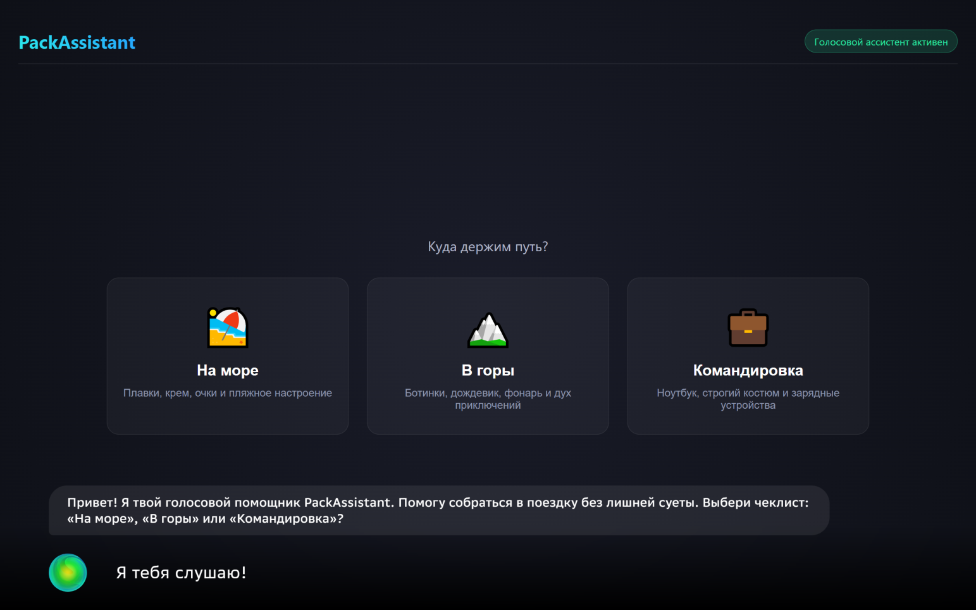
Рисунок 1 – Состояние «Главный экран»
В режиме активного сценария на экране отображается список вещей с чекбоксами. Возле каждого пункта предусмотрена оранжевая кнопка «Отложить» для функции умного пропуска. На рисунке 2 представлено состояние «Пустой чеклист». На рисунке 3 представлено состояние «Заполненный чеклист».
Для обнуления прогресса интерфейс предусматривает кнопку «Начать заново». Синхронизация интерфейса происходит мгновенно: при голосовом ответе пользователя чекбокс обновляется автоматически.

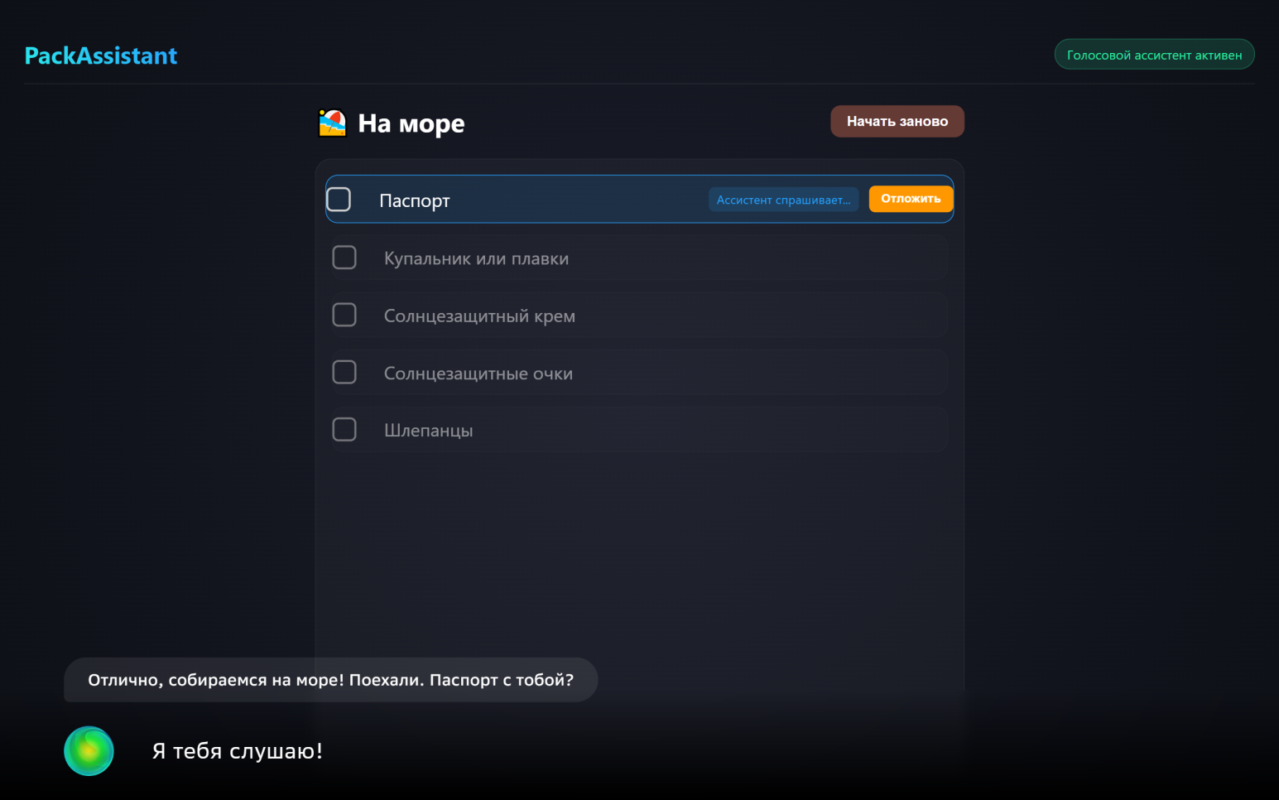
Рисунок 2 – Состояние «Пустой чеклист»
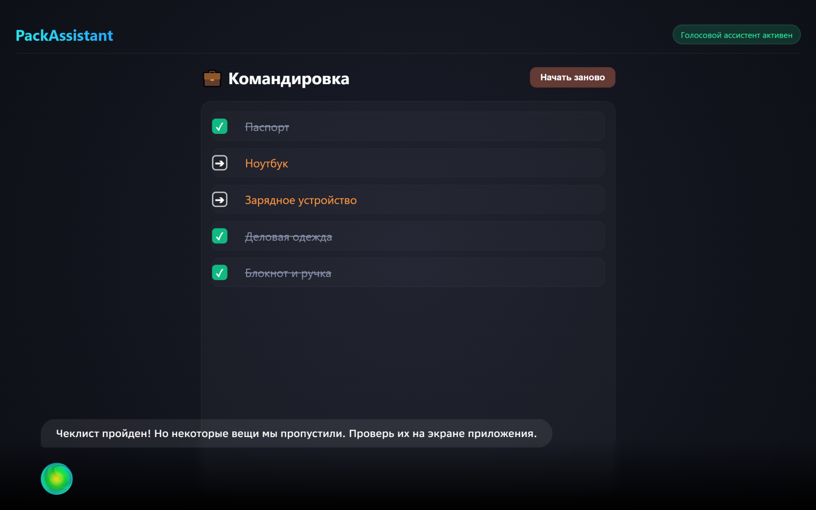
Рисунок 3 – Состояние «Заполненный чеклист»

Описание проектных решений
2.1 Описание структурной схемы проекта
Архитектура разрабатываемого продукта состоит из двух основных изолированных, но непрерывно взаимодействующих компонентов: front-end приложения и серверной части (бэкенда) смартапа.
Front-end приложение реализовано на базе библиотеки React с использованием пакета @salutejs/client. Оно отвечает за визуализацию пользовательского интерфейса, отрисовку карточек чеклистов и управление локальным состоянием компонентов (React State). Бэкенд смартапа развернут на платформе JAICP (Just AI Conversational Platform). Он реализует логику диалоговых сценариев (скрипты entryPoint.sc и checklist.sc) и отвечает за распознавание естественной речи с помощью NLU-движка CAILA.
Обмен данными между клиентом и сервером осуществляется посредством двунаправленных потоков команд (события smart_app_data). В проекте отсутствует внешняя реляционная база данных: текущее состояние сессии опроса временно хранится в серверном объекте $session, и на стороне front-end приложения данные промежуточно кэшируются в LocalStorage в рамках одной активной сессии пользователя.
2.2 Структура front-end программы
2.2.1 Файловая структура
Файловая структура клиентской части организована в виде стандартного React-приложения. В центральном каталоге src содержится:
- index.js — входная точка, запускает React-приложение;
- App.js — ключевой исполняемый файл, инкапсулирующий в себе основные механизмы работы, настройку маршрутизации экранов с помощью react-router-dom и обработку событий виртуального ассистента;
- App.css — визуальное оформление и стилизация элементов интерфейса.
2.2.2 Взаимодействие с виртуальным ассистентом
Интеграция с платформой виртуальных ассистентов реализована через функцию initializeAssistant. В зависимости от окружения (production или development) она вызывает метод createAssistant или createSmartappDebugger. Внутри хука useEffect приложение подписывается на входящие события от бэкенда (assistantRef.current.on('data')). При получении объекта типа smart_app_data извлекается поле action, на основании которого фронтенд обновляет состояние хуков (setItems, setActiveIndex) или осуществляет навигацию (Maps). Отправка ответных действий пользователя (клики по карточкам или чекбоксам) реализуется через вызов метода assistantRef.current.sendData().
2.3 Структура back-end программы
2.3.1 Файловая структура
Проектная структура серверной части в среде JAICP включает в себя следующие элементы:
- chatbot.yaml — конфигурационный файл бота, устанавливающий порог распознавания (sts/caila) на уровне 0.2;
- caila_import.json — конфигурация NLU-ядра проекта CAILA (сущности и интенты);
- src/entryPoint.sc — главная точка входа, обрабатывающая стартовые команды («Запусти PackAssistant», «Включи Помощник сборов» и др.) и глобальные состояния (помощь, возврат на главную);
- src/sc/checklist.sc — модуль диалоговой логики чеклистов (состояния ChooseSea, ChooseMountains, ChooseBusiness, а также циклы опроса и подтверждения сброса);
- src/js/actions.js, reply.js, getters.js — вспомогательные JavaScript-модули, содержащие функции (например, initApp, setChecklistAction) для формирования и отправки smart_app_data на клиент.
2.3.2 Спецификация серверных команд (API взаимодействия)
Для управления визуальным интерфейсом бэкенд использует стандартизированный набор команд (экшенов), генерируемых в файле actions.js:
- INIT_APP — команда инициализации стартового экрана приложения и сброса текущего прогресса;
- SET_CHECKLIST — передача фронтенду выбранного типа поездки (listType), массива объектов списка (items) и стартового индекса для опроса (backendIndex);
- UPDATE_ITEM_STATUS — точечное обновление статуса конкретного элемента списка на экране по его индексу (например, вычеркивание при ответе «Да» или статус пропуска);
- RESET_CHECKLIST — команда полного обнуления прогресса активного чеклиста с последующим перезапуском опроса.
2.4 Интенты и состояния сценария работы
Логика бэкенда реализована в виде конечного автомата, переходы в котором инициируются как голосовыми интентами, так и экранными событиями (events) из React-интерфейса. Основные триггеры переходов:
- Голосовые интенты запуска: активация по паттернам регулярных выражений ($regex</start>) или фразам («Запусти PackAssistant», «Включи Помощник сборов», «Открой Дорожный чеклист»), вызывающая переход в базовое состояние Start.
- События выбора сценариев (клики и фразы): обрабатываются событиями CLICK_SEA (фразы «море», «пляж»), CLICK_MOUNTAINS («горы», «поход») и CLICK_BUSINESS («командировка», «работа»), которые переводят автомат в состояния ChooseSea, ChooseMountains и ChooseBusiness соответственно. Дальнейший опрос обрабатывается через события CLICK_YES («да», «положить») и CLICK_SKIP («пропусти», «отложить»).
- Глобальные интенты управления контекстом: команда GO_HOME («в начало», «перезапусти» или клик по логотипу) переводит в состояние GoToMain с обязательной очисткой переменной $session. Интент /help («помощь», «инструкция») активирует состояние Help, которое автоматически ветвится на контекстную справку HelpChecklist (если список открыт) или HelpMain (если пользователь на стартовом экране).
2.5 Перечень использованных технологий
В ходе проектирования и разработки программного комплекса применялся следующий стек технологий: язык программирования JavaScript для реализации логики клиента и вспомогательных функций сервера; библиотека React и маршрутизатор React Router для построения SPA-интерфейса (Single Page Application); диалоговая платформа JAICP (Just AI Conversational Platform) с языком JAICP DSL; семейство виртуальных ассистентов Салют; NLU-движок CAILA для классификации интентов и извлечения сущностей; а также система контроля версий Git с удаленным репозиторием GitHub. Расположен по адресу: https://github.com/MLebedeva00/PackAssistant .

Заключение
В результате выполнения курсовой работы были изучены технологии разработки приложения для виртуальных ассистентов семейства Салют в экосистеме Сбера — смартапа, включая проектирование мультимодальных интерфейсов; разработку SPA с маршрутизацией React Router и интеграцию с виртуальным ассистентом через @salutejs/client.
Практическим результатом стал смартап PackAssistant с клиентской частью на React и серверной логикой на платформе JAICP. Реализованы сценарий опроса на JAICP DSL, обработка интентов и сессий с помощью CAILA, а также кэширование прогресса через LocalStorage.
Приложение успешно прошло модерацию на SmartMarket; для этого были выполнены все требования платформы. Получен опыт взаимодействия с системой модерации, подтвердившей стабильность смартапа.
Дальнейшее развитие предусматривает внедрение в приложение пользовательских списков и возможность добавления собственных вещей, что повысит его гибкость и персонализацию.

Список литературы
- Sber Developers: документация по разработке приложений
для виртуального ассистента
URL: https://developers.sber.ru/docs/ru/va-apps-development
- Платформа JAICP: официальная документация для разработчиков
URL: https://help.just-ai.com
- React: руководство по построению пользовательских интерфейсов
URL: https://react.dev/
- CSS: документация от Mozilla Developer Network
URL: https://developer.mozilla.org/en-US/docs/Web/CSS
- JavaSript: документация от Mozilla Developer Network
URL: https://developer.mozilla.org/en-US/docs/Web/JavaScript/Guide

